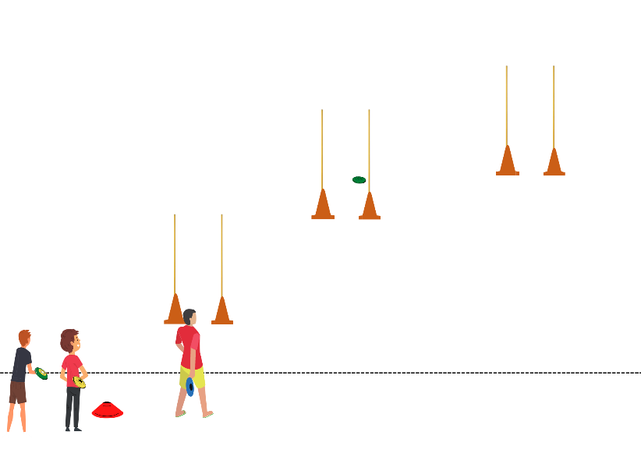     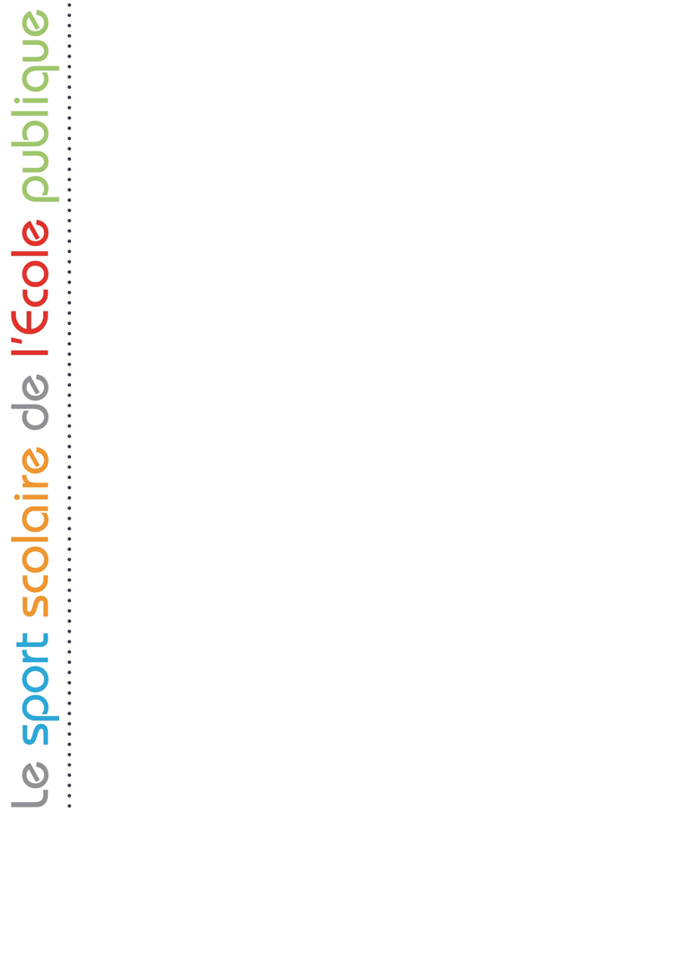

**Descriptif :**

**Les joueurs sont en file indienne derrière une coupelle.**

**Devant eux, trois portes à des distances différentes.**

**Ils doivent, chacun leur tour, lancer leur frisbee pour qu’il passe la porte (haies verticales fixées sur un cône).**

**Pour que le tir soit réussi, le frisbee doit passer entre les deux barres verticales.**

**En cas de réussite, 1 point de marqué, le tir suivant se fera sur la deuxième porte qui vaut deux points et ainsi de suite jusqu’à la troisième porte.**

**En cas de tir non réussi, on reste sur la même porte, le tir doit être validé pour pouvoir passer à la porte suivante.**

**Cet atelier peut se jouer en individuel ou en équipe (cumul des points de chaque joueur de l’équipe).**

**Attention, on ne ramasse pas le frisbee tant que tout le monde n’a pas fini de tirer.**

* **Variante possible : lancer le frisbee avec sa « mauvaise main »**
* **Montée/descente : si le tir est validé, on monte d’une porte, s’il n’est pas validé, on descend d’une porte.**

Disc golf : atelier 2 : Les portes

**Matériel :**

* **6 frisbees (ou plus en fonction du nombre d’enfants)**
* **Six cônes**
* **Six haies (barres plastique)**
* **Des coupelles**

**Objectifs :**

* **Être capable de faire passer le frisbee entre la porte.**
* **Être capable de valider le tir de plusieurs distances.**
* **Marquer le plus de points possibles**
* **Réussir le tir en un seul lancer**.